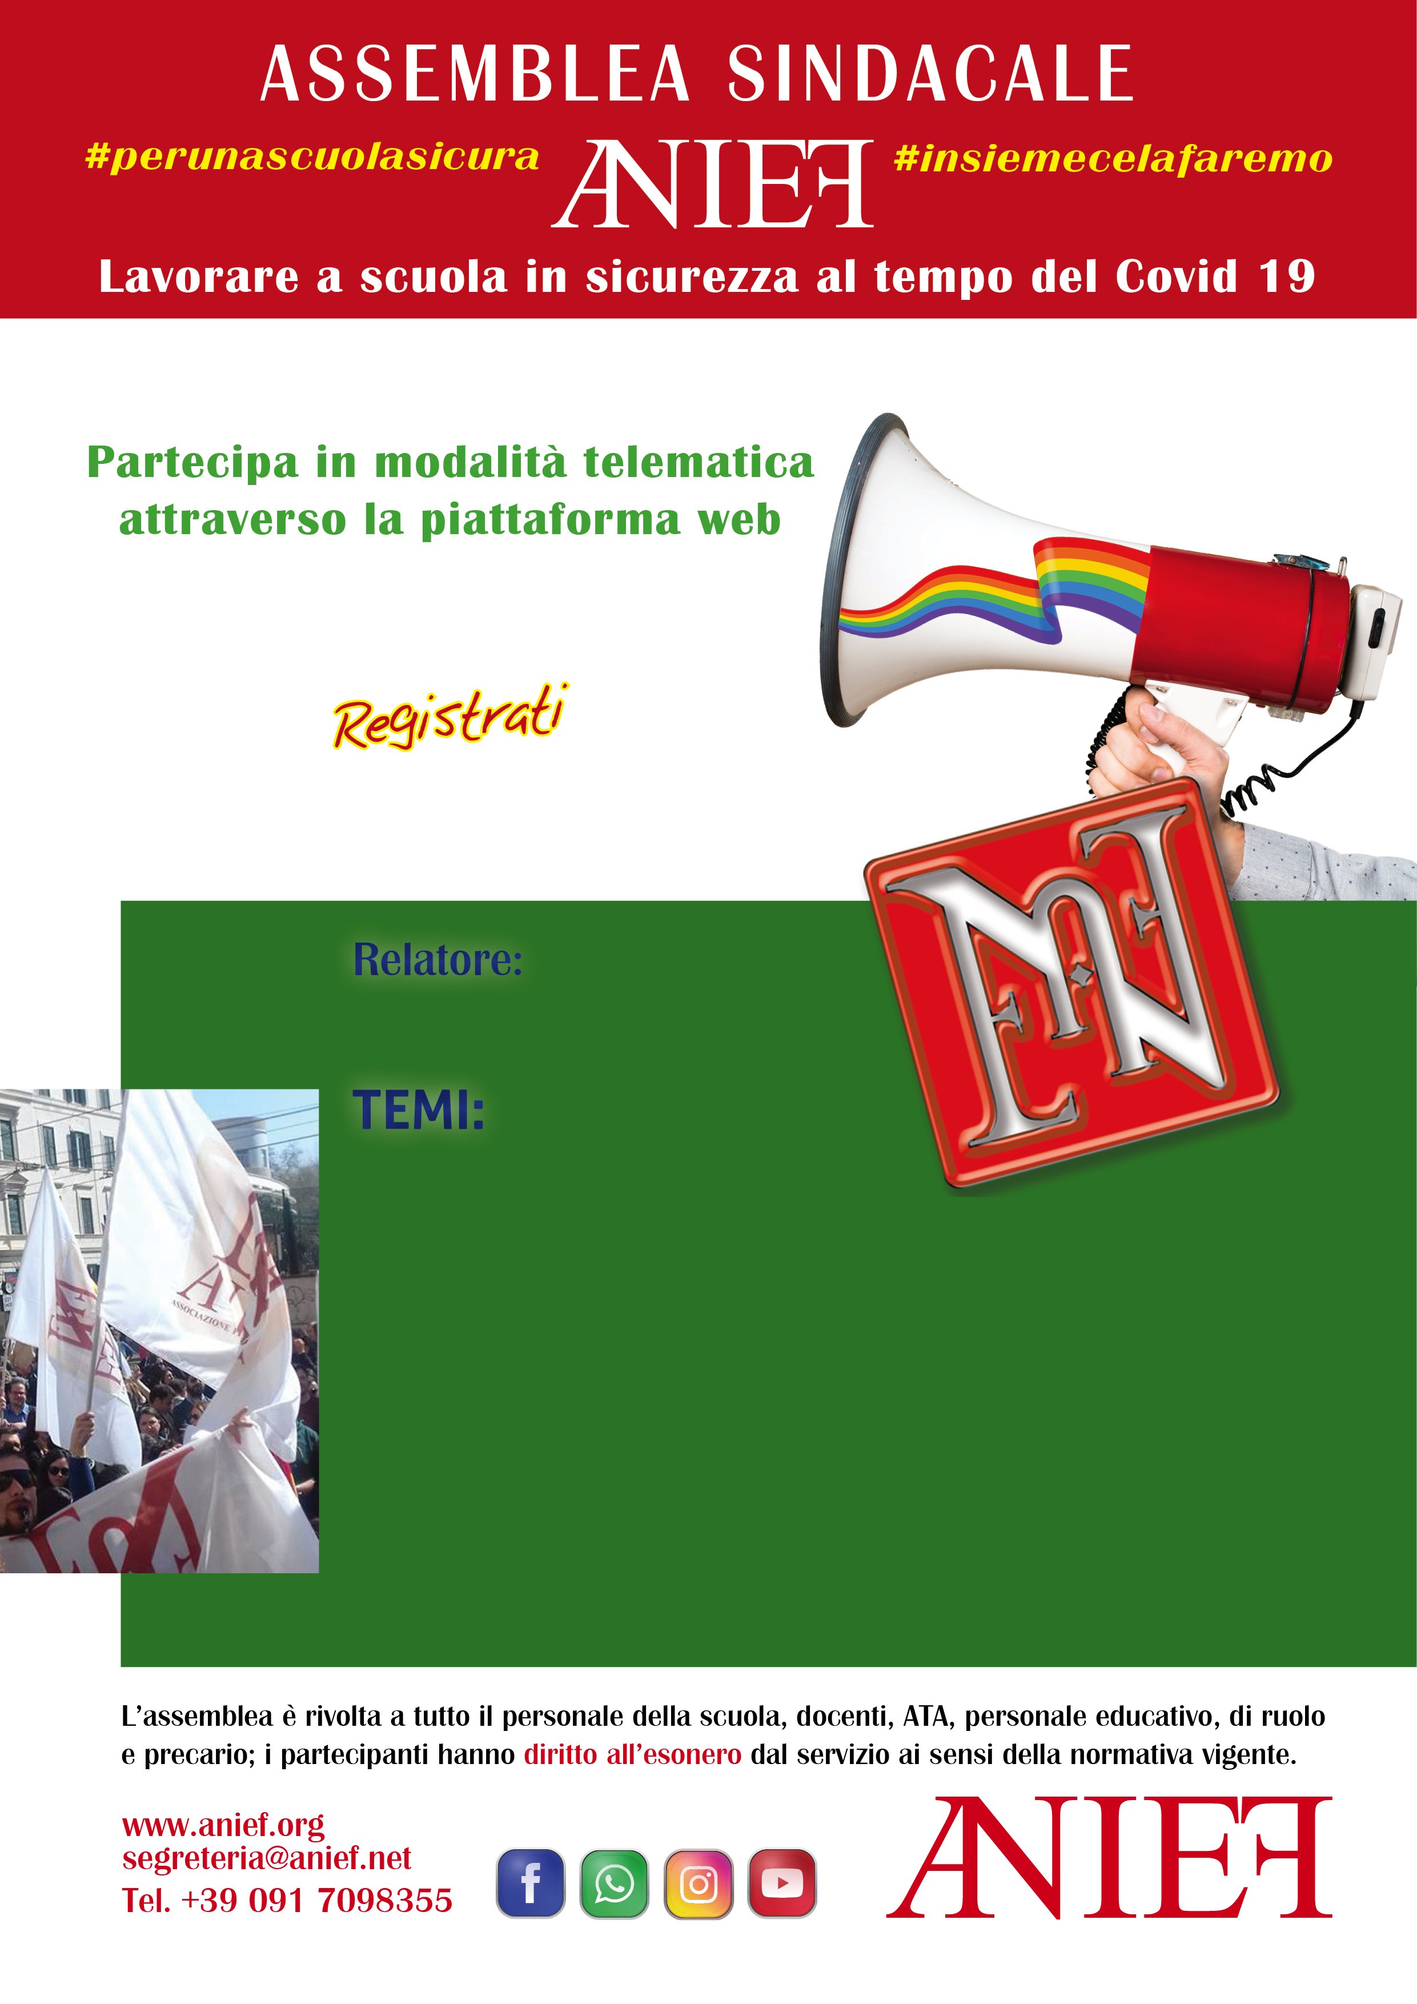

Elenco temi trattati

1. Sicurezza post Covid-19;

2. Piattaforma Contrattuale ANIEF 2019-21;

3. La nuova contrattazione integrativa d’istituto;

4. Le Tavole della Giurisprudenza, dieci buoni motivi per chiedere la tutela legale su progressione e ricostruzione di carriera, ferie, mobilità del personale precario e di ruolo.

**Link registrazione: https://anief.org/as/DDK2**

**I.C. “Mariti” di Fauglia (PI)**

Lorenzo Venza

**19/11/2020 11:00-13:00**